Материально-техническое обеспечение
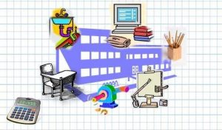
Материально-техническое оснащение позволяет организовывать образовательную деятельность с учетом современных требований. Школа располагает 48 кабинетами.
Компьютерное оборудование.
Компьютеры | МФУ | Принтеры | Сканеры | Проекторы | Интерактивные доски
95 | 19 | 41 | 2 | 39 | 7

Имеется библиотека, большой и малый спортивные залы, тренажёрный зал, лекционный зал, 2 кабинета технологии, слесарная мастерская, кабинет физики с лаборантской, кабинет химии с лаборантской, кабинет биологии с лаборантской, 2 кабинета информатики, медицинский кабинет, столовая.
Все перечисленное можно использовать учащимся- инвалидами и лицами с ОВЗ.
У Школы заключен договор с МКУ «Комбинат продовольствия и социального питания» города Кирова, который осуществляет питание учащихся в столовой, находящейся в помещении Школы. Столовая приспособлена для использования инвалидами и лицами с ОВЗ.
Школа имеет свой медицинский кабинет. Медицинский кабинет приспособлен для использования инвалидами и лицами с ОВЗ.
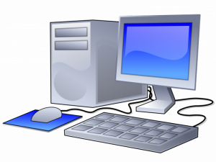Информационно-образовательная среда школы реализована на базе программного комплекса АИАС «Директор». Внедрены электронный классный журнал (электронный дневник ученика), универсальные карты учащихся (электронный пропуск с возможностью sms-оповещения родителей о входе и выходе учащихся из школы, оплата питания в школьной столовой). Доступ к данным информационным системам, а также к необходимым для их использования, информационно-телекоммуникационным сетям, приспособлен для инвалидов и лиц с ОВЗ. На официальном сайте школы функционирует версия для слабовидящих.
Электронные образовательные ресурсы школы включают в себя клиент-серверную программную систему «1С: ОБРАЗОВАНИЕ», с возможностью использования ее для обучения, в том числе инвалидами и лицами с ОВЗ .
Школа не имеет специальных технических средств обучения коллективного и индивидуального пользования для инвалидов и лиц с ограниченными возможностями здоровья (ОВЗ).
Доступ в глобальную сеть интернет предоставляет ОАО «Ростелеком», скорость 20 мб/с, система контент-фильтрации на уровне провайдера.

